CAKE KUKUS STROBERI LAPIS

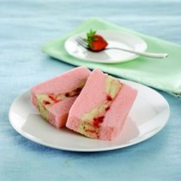

*Teksturnya yang lembut dengan aroma segar stroberi dapat Anda nikmati dalam sajian yang istimewa ini. Untuk Anda yang sedang belajar membuat kue kukus resep berikut ini dapat Anda coba.*

4 butir telur   
125 gram gula pasir   
1/4 sendok teh garam   
1 sendok teh emulsifier (sp/tbm)   
125 gram tepung terigu protein sedang   
1/4 sendok teh baking powder   
75 gram santan kental instan   
3 tetes pewarna merah rose   
1/8 sendok teh essen stroberi   
  
  
50 gram selai stroberi   
25 gram strawberi segar, potong kotak  
1/2 sendok makan air 

**Cara membuat:**

1. Selai, campur selai selai stroberi, stroberi segar, dan air. Masak sambil diaduk hingga agak kental dan strawberry sedikit layu. Dinginkan. Sisihkan.
2. Kocok telur, gula pasir, garam, dan emulsifier sampai mengembang. Masukkan tepung terigu dan baking powder sambil diayak dan diaduk perlahan bergantian dengan santan kental instan.
3. Bagi 3 bagian. Dua bagian tambahkan pewarna merah rose dan essen strawberi. Aduk rata.
4. Sisanya adonan tambahkan selai. Aduk asal semburat.
5. Tuang adonan satu bagian adonan merah muda di loyang loaf 24x10x7 cm yang dialas kertas roti. Kukus 5 menit dengan api sedang. Tuang satu bagian adonan putih dengan selai. Kukus 5 menit.
6. Tuang sisa adonan merah muda.  Kukus 15 menit sampai matang.

***Untuk 12 potong***

LAPIS KUKUS TIGA RODA

Penilaian :

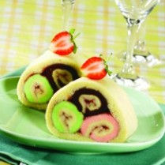

*Warna dan penampilannya sangat menarik, tak tahan rasanya untuk segera mencicipi rasanya. Ya, Bolu kukus dengan gulungan yang menarik didalamnya ini layak untuk hadir ditengah-tengah keluarga Anda untuk memeriahkan suasana.*

6 butir telur   
120 gram gula pasir   
1 sendok makan sp   
75 gram tepung terigu protein sedang   
15 gram tepung maizena   
25 gram margarin, dilelehkan  
25 gram susu cair   
1/4 sendok teh garam   
1 tetes warna merah muda   
1 tetes warna hijau   
1/8 sendok teh cokelat pasta   
  
  
3 butir telur   
60 gram gula pasir   
1 sendok teh sp   
45 gram tepung terigu protein sedang   
25 gram margarin   
1/4 sendok teh vanila   
50 gram selai strawberry untuk olesan 

**Cara Pengolahan :**

1. Panaskan panci pengukus.
2. Buat bahan I: kocok telur, gula, dan SP sampai mengembang.
3. Tambahkan tepung terigu, maizena, dan garam sambil diayak dan diaduk rata.
4. Tuang margarin cair dan susu cair sedikit – sedikit sambil diaduk perlahan. Bagi menjadi 2 bagian.
5. Satu bagian biarkan putih. Satu bagian lagi dibagi 3, masing-masing ditambahkan pewarna merah muda, hijau, dan cokelat. Aduk rata.
6. Bagi adonan putih menjadi 3 adonan. Masing-masing tuang ke loyang 12 x 24 x 4 cm yang dialas kertas dan dioles minyak. Kukus 5 menit.
7. Tuang adonan merah muda pada loyang yang satu, adonan hijau, di loyang yang lain, dan adonan cokelat di loyang berikutnya. Kukus lagi 10 menit.
8. Gulung masing-masing cake dengan selai stroberi. Sisihkan.
9. Buat lapisan. Kocok telur, gula dan SP sampai mengembang. Tambahkan tepung terigu sambil diayak dan diaduk rata.
10. Tuang margarin cair dan vanila sedikit – sedikit sambil diaduk perlahan. Cetak di loyang 24 x 24 x 4 cm. Kukus 15 menit.
11. Siapkan loyang setengah lingkaran. Alasi dengan kertas roti. Letakkan kue bahan lapis untuk menggulung. Oles dengan selai stroberi
12. Letakkan 3 potong bolu gulung dan oles masing – masing dengan selai stroberi. Tutup dan padatkan.

Untuk 16 potong

CAKE KEJU LAPIS STROBERI

Penilaian :

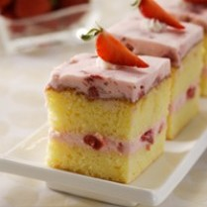

*Olahan selai stroberi dan buah stroberi segar dikombinasikan sebagai isi dalam cake keju. Penasaran? Rasanya yang manis dan lembut pasti menggugah selera anda.*

7 kuning telur   
4 putih telur   
100 gram gula pasir   
1 1/2 sendok teh emulsifier (sp/tbm)   
100 gram tepung terigu protein sedang   
20 gram tepung maizena   
10 gram susu bubuk   
50 gram margarin, dilelehkan  
100 ml susu cair   
3 lembar keju lembaran, dipotong-potong  
  
  
100 gram stroberi segar, dicincang kasar  
50 gram selai stroberi   
100 gram krim bubuk   
200 ml air es 

**Cara Pengolahan :**

1. Cake: panaskan susu cair. Masukkan potongan keju lembaran. Aduk sampai larut dengan api kecil. Timbang 75 gram. Sisihkan.
2. Kocok telur, gula pasir, dan emulsifier sampai mengembang. Masukkan tepung terigu, tepung maizena, dan susu bubuk sambil diayak dan diaduk rata.
3. Masukkan campuran keju dan margarin leleh sedikit-sedikit sambil diaduk perlahan.
4. Tuang di loyang 22x22x4 cm yang dioles margarin dan dialas kertas roti.
5. Oven 25 menit dengan suhu 190 derajat Celsius sampai matang.
6. Isi: aduk rata selai stroberi dan stroberi. Kocok krim bubuk dan air es sampai mengembang. Masukkan campuran selai stroberi. Aduk rata.
7. Belah dua cake. Ambil selembar cake. Oles dengan sebagian bahan isi. Tutup dengan cake yang lain. Oles dengan sisa bahan isi. Dinginkan.

Untuk 12 potong

# [Resep Menu Cake Kukus Vanila Stroberi](http://www.kulinerindonesia.web.id/2014/08/resep-menu-cake-kukus-vanila-stroberi.html)

18.05

by [Yu Lia](https://plus.google.com/117993775848557056609)

[0 Comments](http://www.kulinerindonesia.web.id/2014/08/resep-menu-cake-kukus-vanila-stroberi.html#comment-form)In [KUE KUKUS](http://www.kulinerindonesia.web.id/search/label/KUE%20KUKUS)

[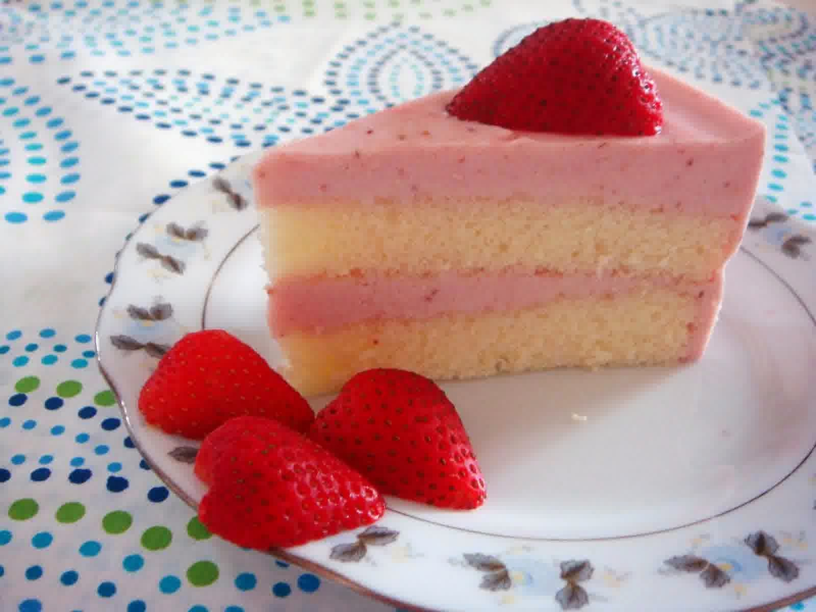](http://2.bp.blogspot.com/-kNjVoFpdUrk/U_nG8OHyCHI/AAAAAAAADyM/PnpgYLvk96E/s1600/Cake%2BKukus%2Bstrawberry.jpg)

Berbicara mengenai cake, menu cake yang satu ini berbeda dengan cake yang lainnya, yang di oleh dengan cara di oven. Cake ini diolah dengan cara dikukus, dari namanya saja**Cake Kukus Vanila Stroberi**sudah menunjukan cake ini terkesan berbeda. Tentunya rasapun juga sangat berbeda, dengan sentuhan vanila yang dipadukan dengan stroberi.

**Bahan - Bahan :**  
200 gr putih telur  
2 butir telur  
1/2 sdm emulsifier  
1/4 sdt garam  
120 gr gula pasir  
1 sdm santan kental instan  
150 gr tepung terigu protein rendah  
1/4 sdt baking powder  
60 gr margarin, dilelehkan  
1/2 sdt pasta vanila  
1/8 sdt esens stroberi  
10 tetes pewarna merah muda  
  
**Bahan Glasur :**  
30 gr putih telur  
1/4 sdt garam  
150 gr gula tepung  
  
**Cara Pengolahan :**

1. Kocok putih telur, emulsifie, garam, dan gula pasir sampai mengembang. Tambahkan santan kental manis. Kocok perlahan.
2. Masukkan tepung terigu dan baking powder sambil diayak dan dikocok perlahan.
3. Masukkan margarin dan pasta vanila sedikit - sedikit sambil diaduk perlahan. Bagi menjadi dua bagian. Satu bagian tambahkan esensstroberi dan pewarna merah. Satu bagian biarkan putih.
4. Tuang sedikit adonan putih ke dalam cetakan tuban kecil. Tuang adonan stroberi di atas adonan putih.
5. Kukus di dalam kukusan yang sudah dipanaskan selama 15 menit diatas api sedang sampai matang.
6. Glasur : kocok putih telur dan garam sampai setengah mengmbang. Masukkan gula tepung sedikit demi sedikit. Kocok sampai kental.
7. Coret - coret glasur diatas cake.

# [Resep Kue Nastar Bunga Isi Strawberry](http://www.tempatonlineku.net/2012/08/resep-kue-nastar-bunga-isi-strawberry.html)

Kirara Ukira

[resep kue](http://www.tempatonlineku.net/search/label/resep%20kue), [resep kue kering](http://www.tempatonlineku.net/search/label/resep%20kue%20kering)

Saturday, August 18, 2012

|  |
| --- |
| [Resep Kue Nastar Bunga Isi Strawberry](http://3.bp.blogspot.com/-gPRWWOt9jv4/UCdbFCk8Y8I/AAAAAAAAAyM/N2El_o1C_5A/s1600/resep+nastar+bunga+strawberry.jpg) |
| Kue Nastar Bunga Isi Strawberry |

**Resep Kue Nastar Bunga Isi Strawberry** - **Resep nastar** terbaru kali ini adalah [Resep Kue Nastar Bunga Isi Strawberry](http://tempatonlineku.blogspot.com/2012/08/resep-kue-nastar-bunga-isi-strawberry.html). **Cara membuat kue nastar bunga** hampir sama dengan **resep kue nastar** dengan bentuk lain sebelumnya. Yang berbeda dari **kue nastar** ini hanya cetakan kue dan bentuk akhir kue nastar ini.**Resep kue nastar strawberry** ini bisa jadi salah satu alternatif pilihan sobat onliners jika ingin membuat kue nastar yang berbeda yaitu **resep nastar bunga strawberry**.

**Nastar Bunga Isi Strawberry**

**Bahan nastar bunga strawberry :**

200 gram Margarin

200 gram Mentega

150 gram Gula halus

1/2 sdt Garam halus

2 btr Kuning telur

500 gram Tepung terigu rendah protein

2 sdm Tepung maizena

30 gram Susu bubuk

**Bahan Isi Nastar Strawberry :**

100 gram Selai Strawberry

**Bahan Olesan (aduk rata) :**

3 btr Kuning telur

1 sdt Gula halus

**Cara Membuat Nastar Bunga isi Strawberry :**

1. Kocok margarin, mentega, gula halus, kuning telur dan garam, sampai rata.

2. Ayak dan campur tepung terigu, tepung maizena dan susu bubuk di tempat terpisah.

3. Tuang campuran tepung ke dalam adonan kocokan margarin. Campur hingga rata.

4. Kepal-kepal adonan dengan tangan sebentar sehingga menjadi adonan yang menyatu dan bisa digiling.

5. Giling adonan dengan ketebalan kira-kira ½ cm. Lalu cetak mengunakan cetakan bentuk bunga atau bentuk lain sesuai selera sobat onliners.

6. Taruh adonan yang telah dibentuk ke atas loyang yang telah dioles margarin, beri jarak. Tekan bagian tengah adonan hingga terbentuk sebuah lubang kecil kemudian isi bagian lubang tengahnya dengan selai stroberi dan olesi bagian tepi kue dengan bahan olesan.

7. Oven kue dengan temperatur 160 derajat celcius selama 20-25 menit atau sampai kue matang.

8. Angkat, dinginkan. Atur kue dalam toples bertutup rapat.

Rasanya tidak lengkap bila menjelaskan beberapa bentuk kue yang terbuat dari strawberry bila tanpa menyertakan jenis atau bentuk kue kering strawberry. Untuk itu disini kami juga menguraikan tentang cara membuat kue kering strawberry yang dapat dijadikan sebagai cemilan dengan rasa yang enak dan lembut.

[](http://3.bp.blogspot.com/-q0hZArwsvA4/UQeHlDh1X8I/AAAAAAAAB1c/Vj57p897D8w/s1600/clip_image002-756687.jpg)  
Resep Kue Kering Stroberi

### Bahan Kue Kering Stroberi

* 100 gram gula halus
* 125 gram mentega
* 1 butir kuning telur
* 200 gram tepung terigu
* 25 gram susu bubuk
* 50 gram selai stroberi, tiriskan
* 1 sendok teh mentega untuk olesan loyang

### Cara membuat Kue Kering Stroberi

1. Kocok gula halus dan mentega sampai lembut. Tambahkan kuning telur, kemudian kocok lagi sampai rata
2. Masukkan tepung terigu dan susu bubuk sambil diayak
3. Bentuk adonan sesuai selera, hiasi dengan selai stroberi
4. Letakkan di atas loyang yang sudah diolesi mentega.
5. Panggang dalam oven dengan suhu 150 derajat celcius dengan waktu sekitar 20 menit.
6. Setelah kue matang, keluarkan dari dalam oven. Dinginkan sebentar, kemudian masukkan ke dalam toples. Kue kering stroberi siap disajikan kepada orang-orang terkasih.

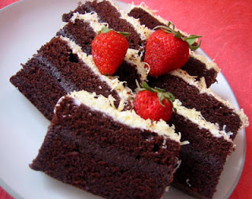

**1)**    **kue brownies kukus coklat strawberry dan cara membuatnya.**

Bahan-bahan yang digunakan untuk membuat Kue brownies kukus coklat strawberry adalah:

* 100 gram coklat bubuk
* 50 gram coklat hitam atau dark cooking chocolate
* 100 gram coklat yang diparut (sebagai topping)
* 6 butir telur ayam
* 250 gram gula pasir
* 1 sendok teh pengemulsi atau baking powder
* 1/4 sendok teh garam
* 130 gram terigu yang telah di saring dan telah diayak yang dicampur dengan bubuk coklat (usahakan menggunakan terigu dengan kualitas baik)
* 100 gram mentega atau margarin
* 75 gram butter cream sebagai penghias
* Buah strawberry secukupnya sebagai penghias.

Setelah bahan-bahan untuk membuat kue brownies kukus coklat strawberry terkumpul, kemudian mengenai cara membuat kue brownies kukus coklat strawberryadalah sebagai berikut:

* Campur mentega dan coklat hitam dalam wajan kemudian lelehkan dengan api kecil kemudian sisihkan
* Aduk telur, pengemulsi, gula, garam dan coklat yang dilelehkan hingga merata. Aduk terus hingga adonan terlihat mengembang dan mengental.
* Kemudian masukkan perlahan-lahan dan secara bertahap coklat bubuk yang telah dicampur dengan terigu, terus kocok hingga sempurna.
* Setelah adonan telah teraduk dengan sempurna, kemudian tuangkan adonan ke dalam loyang yang sudah dipersiapkan sebelumnya dan telah di olesi mentega. (sebaiknya gunakan loyang kecil didalam loyang besar untuk mengkukus atau bisa juga menggunakan dandang)
* Kemudian kukus dengan waktu kira-kira 20-25 menit dengan ukuran api sedang hingga kue terlihat mengembang dan matang.
* Setelah brownies matang, lalu angkat dan sisihkan
* Olesi kue brownies dengan butter cream dan taburi topping brownies dengan coklat parut sesuai selera.
* Kombinasikan hiasan topping kue brownies dengan potongan-potongan buah strawberry agar kue lebih terlihat cantik dan menarik.
* Potong-potong sesuai dengan selera dan kemudian sajikan.

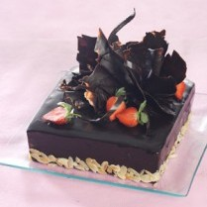

**Cara membuat Chocolate Tart Cake, resep kue :**

1. Panaskan mentega tawar sampai meleleh. Matikan api. Tambahkan tepung terigu. Aduk sampai kalis.
2. Panaskan susu cair asal hangat. Tuang ke kuning telur. Aduk rata. Tuang sedikit-sedikit ke campuran tepung terigu, cokelat bubuk, dan baking powder yang sudah diayak sambil diaduk sampai licin. Sisihkan.
3. Kocok putih telur, garam, dan cream of tartar sampai setengah mengembang. Tambahkan gula pasir sedikit-sedikit sambil dikocok sampai mengembang.
4. Masukkan campuran tepung terigu sedikit-sedikit ke dalam kocokan putih telur sambil diaduk perlahan.
5. Tuang di dua buah loyang 24x24x4 cm yang dialas kertas roti tanpa dioles margarin.
6. Oven 50 menit dengan suhu 160 derajat Celsius sambil direndam sedikit air sampai matang.
7. Isi: panaskan krim kental. Matikan api. Masukkan potongan dark cooking chocolate. Aduk sampai larut. Dinginkan. Kocok sampai mengembang.
8. Ambil selembar cake. Beri isi. Tutup dengan sisa cake.
9. Toping: panaskan krim kental. Masukkan dark cooking chocolate. Aduk sampai larut. Aduk perlahan sampai agak kental. Siram topping ke atas cake. Hias dengan cokelat.

Untuk 20 potong

*Mau merayakan pesta ulang tahun dengan tart yang istimewa dalam tampilan maupun rasanya. Cobalah membuat sendiri tart chocolate cake ini di rumah, sebagai perayaaan ulang tahun anak Anda.*

**Bahan Cake:**  
130 gram mentega tawar   
100 gram tepung terigu protein rendah   
25 gram cokelat bubuk   
1/2 sendok teh baking powder   
160 gram susu cair   
2 sendok teh cokelat pasta   
200 gram kuning telur, kocok lepas  
400 gram putih telur   
1/2 sendok teh garam   
1/2 sendok teh cream of tartar   
270 gram gula pasir   
  
**Bahan Isi:**  
150 ml krim kental   
200 gram milk cooking chocolate, potong-potong  
  
**Bahan Hiasan:**  
150 ml krim kental   
200 gram dark cooking chocolate

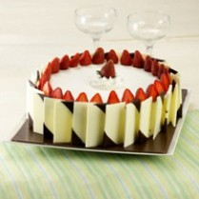

**Cara membuat Cake Ultah Stroberi, resep kue :**

1. Kocok kuning telur, gula pasir halus, susu cair, dan emulsifier sampai kental. Sisihkan.
2. Kocok putih telur dan garam sampai setengah mengembang. Tambahkan gula pasir sedikit-sedikit sambil dikocok sampai mengembang.
3. Masukkan kocokan kuning telur. Kocok sampai mengembang. Tambahkan tepung terigu dan tepung maizena sambil diayak dan diaduk rata.
4. Masukkan margarin leleh dan esens vanila sedikit-sedikit sambil diaduk perlahan.
5. Tuang di loyang bulat diameter 22 cm tinggi 7 cm yang dioles margarin dan dialas kertas roti.
6. Oven 30 menit dengan suhu 180 derajat Celsius sampai matang.
7. Isi: kocok krim bubuk dan air es sampai mengembang.
8. Belah 3 cake. Ambil selembar cake. Oles selai stroberi. Oles lagi dengan krim. Tutup cake. Lakukan sekali lagi.
9. Tutup seluruh permukaan cake dengan krim. Dinginkan dalam lemari es.
10. Lelehkan cokelat masak putih. Tuang di atas plastik mika buat agak tebal.
11. Potong-potong persegi panjang ukuran 3 1/2x7 cm. Celup miring ujung cokelat masak putih dengan cokelat masak pekat leleh.
12. Hias sisanya dengan potongan cokelat masak putih dan atasnya dengan stroberi segar.

Untuk 16 potong

**Bahan-bahan dan bumbu-bumbu dalam resep kue Cake Ultah Stroberi diatas adalah sebagai berikut :**  
  
**Bahan Cake:**  
4 (80 gram kuning telur   
25 gram gula pasir halus   
25 ml susu cair   
1/2 sendok makan emulsifier (sp/tbm)   
6 (180 gra putih telur   
1/4 sendok teh garam   
100 gram gula pasir   
120 gram tepung terigu protein sedang   
30 gram tepung maizena   
75 gram margarin, dilelehkan   
1/4 sendok teh esens vanila   
  
**Bahan Isi:**  
150 gram selai stroberi   
225 gram krim bubuk   
450 ml air es   
  
**Bahan Hiasan:**  
400 gram cokelat masak putih   
100 gram cokelat masak pekat   
125 gram stroberi segar utuh 

*Tart ulang tahun kali ini bisa untuk siapa saja, anak-anak, ibu, ayah, kakek, atau nenek. Warnanya yang cantik dan rasanya yang istimewa pasti disuka semuanya.*

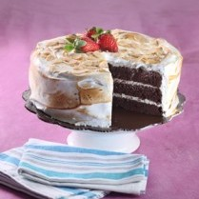

**Cara membuat Chocolate Banana Almond, resep kue**

1. Cake, ayak tepung terigu, cokelat bubuk, dan baking powder. Tambahkan gula pasir dan almon bubuk. Aduk rata.
2. Panaskan krim kental. Masukkan potongan dark cooking chocolate. Aduk sampai cokelat larut. Tambahkan minyak goreng dan cokelat pasta. Aduk rata.
3. Tuang sedikit-sedikit ke campuran tepung terigu sambil diaduk perlahan. Tambahkan kuning telur. Aduk rata. Sisihkan.
4. Kocok putih telur, garam, dan cream of tartar sampai setengah mengembang. Masukkan gula pasir sedikit-sedikit sambil dikocok sampai mengembang.
5. Tuang sedikit-sedikit ke campuran tepung terigu sambil diaduk perlahan.
6. Tuang adonan ke dalam  3 loyang 20x20x3 cm yang dialas tanpa dioles margarin.
7. Oven dengan api bawah suhu 180 derajat Celcius 25 menit sampai matang.
8. Filling, kocok mentega tawar dan cream cheese hingga lembut. Tambahkan cokelat leleh dan garam. Kocok rata. Tambahkan blenderan pisang. Kocok rata. Tambahkan krim kocok. Aduk rata.
9. Ambil selembar cake. Oleskan filling. Tutup dengan cake. Oles lagi dengan filling. Tutup dengan cake. Oles lagi dengan filling. Oles seluruh permukaan kue dengan sisa filling. Dinginkan.
10. Topping, kocok putih telur dan garam hingga setengah mengembang. Tambahkan gula pasir sedikit-sedikit hingga mengembang.
11. Oles seluruh bagian atas cake dengan topping. Torch hingga kecokelatan. Taburkan almon sangrai.

Hasil 16 potong

*Dengan tampilan yang cantik dan dengan toping almon dan buah strawberry, serasa sangat mewah cake ini. Pas untuk sajian pesta ulang tahun disaat keluarga kita berulang tahun.*

**Bahan:**  
100 gram tepung terigu protein rendah   
15 gram cokelat bubuk   
50 gram almon bubuk   
1/2 sendok teh baking powder   
25 gram gula pasir   
100 ml krim kental   
50 gram dark cooking chocolate, potong-potong  
60 gram minyak goreng   
1 sendok teh cokelat pasta   
5 kuning telur   
7 putih telur   
1/4 sendok teh garam   
1/2 sendok teh cream of tartar   
100 gram gula pasir   
  
**Bahan Filling:**  
50 gram mentega tawar   
1/4 sendok teh garam   
100 gram cream cheese, lembutkan  
100 gram white cooking chocolate, lelehkan  
100 gram whippy bubuk dan 200 ml air es, kocok hingga lembut  
100 gram pisang ambon, blender halus  
  
**Topping:**  
2 putih telur   
1/4 sendok teh garam   
120 gram gula pasir halus   
1/2 sendok teh air jeruk lemon   
100 gram almon sangrai

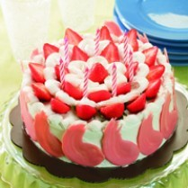

**Cara membuat Stroberi Fruit Cake, resep kue :**

1. Cake: kocok telur, gula pasir, dan emulsifier sampai mengembang. Tambahkan tepung terigu, tepung maizena, dan susu bubuk sambil diayak dan diaduk rata.
2. Masukkan margarin leleh sedikit-sedikit sambil diaduk perlahan. Tuang di dua buah loyang diameter 20 cm tinggi 4 cm yang dioles margarin dan dialas kertas roti. Oven 25 menit dengan suhu 190 derajat Celsius.
3. Isi : kocok mentega putih sampai putih. Tambahkan susu kental manis putih. Kocok rata. Masukkan cokelat masak putih leleh, selai stroberi, dan pewarna merah muda. Kocok rata.
4. Ambil selembar cake. Oles dengan isi. Tumpuk dengan cake yang lain.
5. Buat cokelat merah mudah, lelehkan cokelat masak putih bersama dengan pewarna merah muda dengan direndam dalam air panas. Aduk sampai larut.
6. Sendokkan cokelat di atas plastik mika. Garis miring menggunakan garpu. Bekukan dalam freezer.
7. Cara menghias: oles seluruh permukaan cake secara merata dengan buttercream. Tempelkan sisi cake dengan potongan cokelat merah muda.
8. Semprot sisi atas cake menggunakan buttercream dengan spuit kerang besar.
9. Tata stroberi di atasnya berselang – seling dengan semprotan butterream.

Untuk 16 potong

**Bahan-bahan dan bumbu-bumbu dalam resep kue Stroberi Fruit Cake diatas adalah sebagai berikut :**  
  
**Bahan Cake:**  
8 kuning telur   
3 putih telur   
100 gram gula pasir   
1/2 sendok makan emulsifier (sp/tbm)   
70 gram tepung terigu protein sedang   
25 gram tepung maizena   
15 gram susu bubuk   
100 gram margarin, dilelehkan  
  
**Bahan Isi:**  
100 gram mentega putih   
100 gram cokelat masak putih, dilelehkan  
50 gram selai stroberi   
4 tetes pewarna merah muda   
50 gram susu kental manis putih   
  
**Bahan Hiasan:**  
500 gram buttercream ii warna putih   
300 gram stroberi segar, belah dua  
200 gram cokelat masak putih, potong - potong  
pewarna khusus cokelat warna merah muda 

*Tart ulang tahun kali ini bisa untuk siapa saja, anak-anak, ibu, ayah, kakek, atau nenek. Warnanya yang cantik dan rasanya yang istimewa pasti disuka semuanya.*

[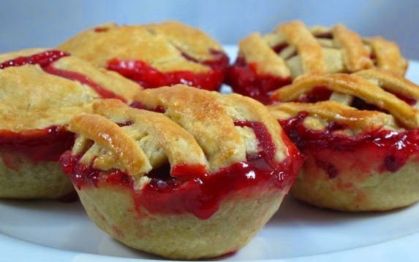](http://2.bp.blogspot.com/-jsHNQpmlsSA/U6Ij7EYhFdI/AAAAAAAACQ0/eL0nlq5BHBI/s1600/Resep+Kue+Strawberry+Pie.jpg)

**Resep Kue Strawberry Pie** - Merupakan makanan yang luar biasa dari yang ada. Rasanya begitu enak dan pas untuk dihidangkan kepada orang-orang tercinta. Bahan-bahan yang digunakan adalah tepung terigu, mentega, dan tak lupa buah strawberry. Pastikan pula kita mencoba membuatnya di rumah. Tapi, sebelum mencoba membuatnya, yuk kita lihat dan cek dulu resepnya seperti berikut ini :  
  
**Bahan-bahan yang dibutuhkan :**

* 205 gr mentega
* 250 gr tepung terigu
* 120 ml air
* 5 gr garam

**Bahan fresh stawberry filling :**

* 100 gr gula pasir
* 250 gr stroberi segar
* 90 ml air
* 15 gr tepung maizena

**Cara Membuat Strawberry Pie :**

1. Untuk fresh strawberry filling : Pertama hancurkanlah stroberri memakai gula pasir di dalam panci yang kecil. Dengan api sedang, masaklah hingga mendidih benar. Di dalam sebuah wadah kecil, campurkan bahan gula, maizena, serta air. Selanjutnya, masukkan secara perlahan-lahan cairan maizena ke dalam panci yang berisi stoberi itu. Kemudian kurangilah panas hingga adonannya menjadi kental sembari diaduk-aduk selama sekitar 10 menit.
2. Untuk Pie : campurlah menjadi satu tepung terigu, mentega, air, dan garam hingga rata. Bungkuslah adonan menggunakan plastik terus masukkan ke dalam kulkas selama kurang lebih 2 sampai 4 jam.
3. Gilinglah adonan di permukaan meja yang telah ditaburi tepung, disesuaikan dengan bentuk selera Anda. Lantas letakkan pada cetakan atau di loyang pie.
4. Kemudian panggang pie dalam oven dalam waktu sekitar 20 menit dengan suhu yang panasnya 180 derajat celcius.
5. Terakhir, keluarkanlah dari oven dan olesi dengan fresh strawberry filling pada permukaan pie.
6. Siap dihidangkan kini.

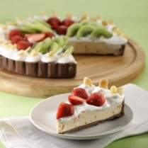

**Cara membuat Double Delight Pie, resep kue :**

1. Kulit, aduk bahan kulit. Pipihkan di cetakan pai diameter 22 cm tinggi 2 cm. dinginkan 30 menit dalam lemari es.
2. Isi, kocok cream cheese dan selai kacang asal rata. Masukkan gula tepung. Kocok rata.
3. Masukkan krim kental dan gelatin. Kocok rata.
4. Tuang dalam kulit pai. Dinginkan minimal 1 jam dalam freezer.
5. Tata stroberi dan kiwi. Oleskan di atas buah yang sudah dipanaskan.
6. Semprot sisinya dengan krim kocok dan tabur dengan almon slice. Sajikan.

Untuk 16 potong

**Bahan-bahan dan bumbu-bumbu dalam resep kue Double Delight Pie diatas adalah sebagai berikut :**  
  
**Bahan Kulit:**  
  
**150 Gram Biskuit Cokelat Dengan Krim (misal: Biskuit Selamat)**  
50 gram mentega tawar, lelehkan  
  
**Bahan Isi:**  
200 gram cream cheese   
150 gram selai kacang chuncky   
75 gram gula tepung   
100 ml krim kental   
2 lembar gelatin, rendam, tiriskan, dan tim sampai larut  
  
**Bahan Toping:**  
200 gram stroberi segar, dibelah dua  
3 buah kiwi, potong-potong  
100 gram selai aprikot dan 2 sendok makan air, panaskan sebentar  
  
**Bahan Hiasan:**  
150 gram krim kocok   
25 gram almond slice panggang 

*Segera oles selai aprikot setelah dipanaskan agar lebih mudah.*

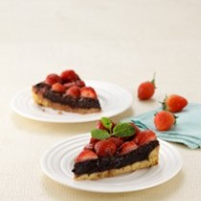

**Cara membuat Almond And Strawberry Pie, resep kue :**

1. Kulit: kocok mentega tawar, garam, dan gula tepung 1 menit. Tambahkan telur kocok sampai rata.
2. Masukkan almon bubuk, susu bubuk, tepung terigu, dan baking powder sambil diayak dan diaduk rata. Gumpalkan dan dinginkan 15 menit dalam lemari es.
3. Giling tipis adonan. Cetak di cetakan pie bulat diameter 22 cm tinggi 2 cm yang dioles tipis margarin. Tusuk-tusuk dengan garpu.
4. Oven 15 menit dengan suhu 170 derajat Celcius sampai setengah matang. Dinginkan.
5. Cake: panaskan margarin. Matikan api. Tambahkan potongan dark cooking chocolate. Aduk sampai larut. Sisihkan.
6. Kocok telur dan gula pasir sampai kental 2 menit.
7. Masukkan campuran margarin sedikit-sedikit sambil dikocok rata. Tambahkan tepung terigu, cokelat bubuk, susu bubuk, dan baking powder sambil diayak dan diaduk rata. Tuang di kulit pie.
8. Oven 30 menit dengan suhu 180 derajat Celsius sampai matang. Dinginkan.
9. Topping: panaskan stroberi, selai stroberi, air, gula pasir, dan air jeruk lemon sampai larut. Masukkan larutan tepung maizena. Masak sampai kental.
10. Tuang di atas cake. Dinginkan.

Untuk 16 potong

**Bahan-bahan dan bumbu-bumbu dalam resep kue Almond And Strawberry Pie diatas adalah sebagai berikut :**  
  
**Bahan Kulit:**  
75 gram mentega tawar dingin   
1/4 sendok teh garam   
35 gram gula tepung   
1 butir telur   
75 gram almon bubuk   
25 gram susu bubuk   
100 gram tepung terigu protein sedang   
1/2 sendok teh baking powder   
  
**Bahan Cake:**  
100 gram margarin   
150 gram dark cooking chocolate potong-potong  
2 butir telur   
85 gram gula pasir   
25 gram tepung terigu protein sedang  
20 gram cokelat bubuk   
10 gram susu bubuk   
1/4 sendok teh baking powder   
  
**Bahan Topping:**  
275 gram stroberi segar, belah dua  
50 gram selai stroberi   
15 ml air   
1 sendok makan gula pasir   
1 sendok teh air jeruk lemon   
1 sendok teh tepung maizena dan 1 sendok teh air, larutkan untuk mengentalkan

*Wah... hidangan yang satu ini sangat tampak menggiurkan. Tak perlu penasaran dengan rasanya, karena anda bisa langsung mencobanya sekarang!*

*Giling adonan pie jangan terlalu lama agar tidak lembek.*